FITXA DE MILLORA (a omplir per l'alumne/a)

Fomentem un bon clima de treball a l’aula

Nom i cognoms: Victor Alvarez Calvo

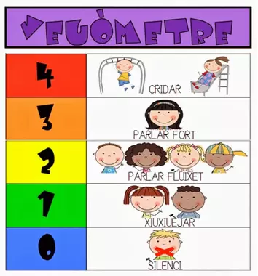
Tothom podem aportar quelcom per a que les coses funcionin. Anem a fer una reflexió sobre aspectes que poden afectar en un clima de la classe i de quina forma podem contribuir.

D’aquesta manera aconseguirem que :
- Tothom estigui bé a l’aula, i tothom (alumnat que necessita) pugui concentrar-se
- Que les sessions siguin més productives
- Fomentar relacions sanes i positives (respecte)
- El professorat pugui atendre millor l’alumnat, centrar-se en les necessitats educatives, en comptes d’haver de donar tocs d’atenció.

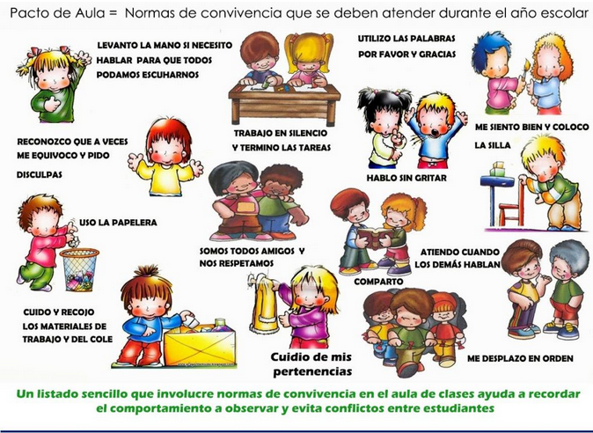

ACCIDENT o INCIDENT ?
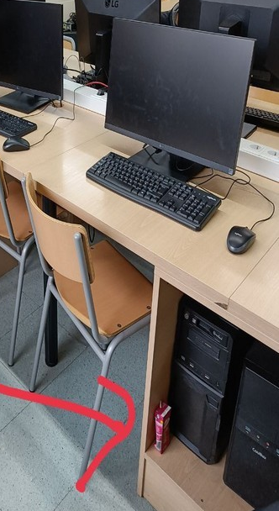
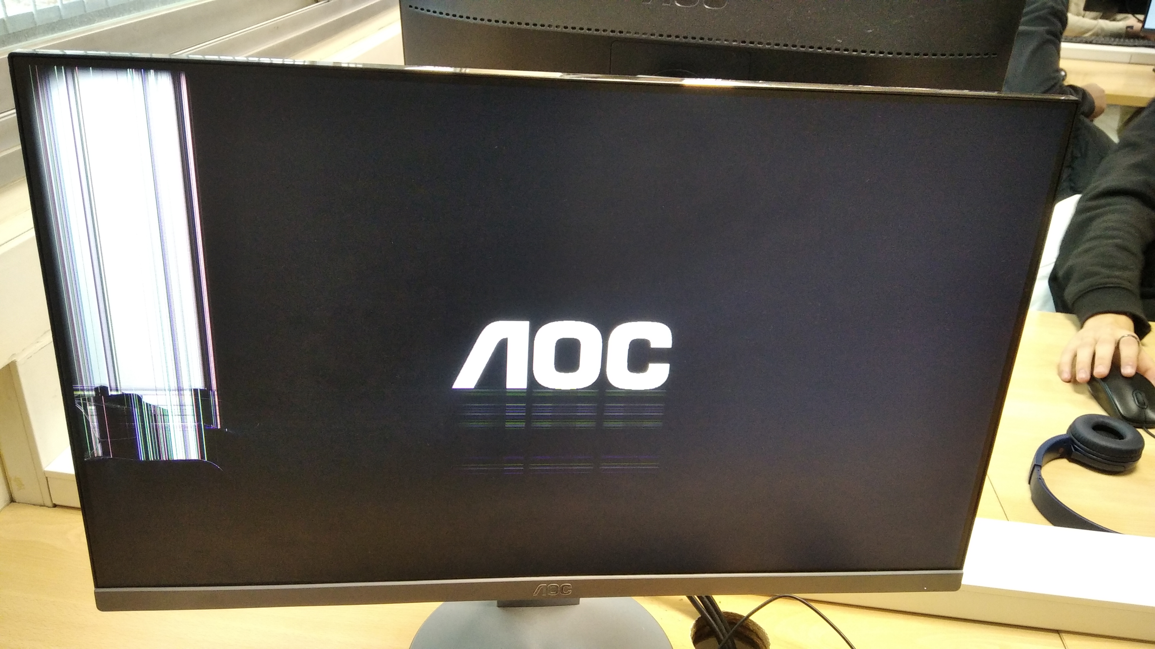

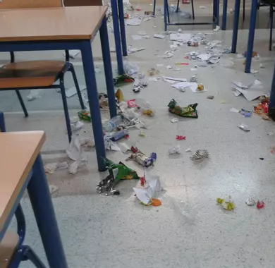


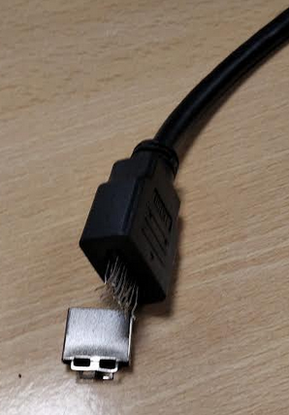
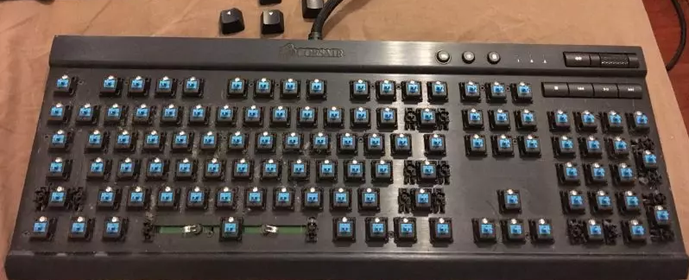

ACCIDENT: no intencionat
INCIDENT: conseqüència de fer el que no toca => intencionat (mala praxis, imprudència)

fer el que toca: aprofitar la sessió amb les activitats actuals i/o pendents, preguntar dubtes, avisar si em acabat, escoltar, fer cas de les consignes, sortir si ens fan fora, respectar normes: no menjar, no jugar, no utilitzar el mòbil, ...

situació disruptiva: fer el que no toca, no respectar normes, molestar, fer «bromes», no fer cas de les consignes del professorat a la primera, ...
1- De quina forma cadascú contribueix a un bon clima de la classe? Hem de seguir les indicacions del profesorat i a més, hem de seguir les normes posades per el centre.
- Per què fa cas de les consignes que li dona el professorat (a la primera)
- Per què no fomenta i/o alimenta segons quines situacions disruptives
- Per què quan alguna persona fa alguna cosa que no està bé, li fem veure
- ...
RESPOSTA indicant quin o quins aspectes és necessari tenir en compte!

2- De quina forma ajuda a un bon clima de la classe quan un alumne: En aquest cas, hauria de ser expulsat un temps (el temps pot variar depenen de la gravetat de la situació) ja que si no es capaç de mantenir les formes en un entorn de treball doncs que es quedi a casa.
- No segueix les consignes que es donen.
- Es contesta malament si es diu que et canviïs de lloc de treball.
- Es contesta quan el professor dona el toque a un/a alumne/a que fa sorolls o crida massa, o justificar al professorat que tothom està cridant.
- Surt de l’aula sense informar al professorat, o arribar tard constantment.
- Aixecar-se del lloc de treball sense demanar permís (ja sigui una, dos, ...)
- Seguir «la brometa» d’un/a company/a.
- No tancar la pantalla quan un professor ho demana.
- Llençar coses, menjar, ... no seguir normes bàsiques de convivència
- Donar cops, fer sorolls, cridar, jugar, estar amb el mòbil, ...
RESPOSTA indicant quin o quins aspectes és necessari tenir en compte!

3- Creus que algun dels aspectes anteriors és una falta de respecte? Es contesta quan el professor dona el toque a un/a alumne/a que fa sorolls o crida, Surt de l’aula sense informar al professorat, o arribar tard constantment, Llençar coses, menjar, ... no seguir normes bàsiques de convivència i No segueix les consignes que es donen.
RESPOSTA

4- Creus que el professorat ha de donar constantment «tocs d’atenció» per algun dels aspectes anteriors? Si, però ni ha de tenir un limit ja que ens hem de comportar com a persones educades.
RESPOSTA

5- Quan una activitat ho requereix i el professor li diu a un alumne que tanqui el monitor i no el tanca (es canvii de lloc per que parla i no es canvia, arriba tard, ....), comporta que:
- el professorat només hagi de perdre el temps amb aquest alumne
- pot motivar que altres alumnes no facin cas, i el professorat hagi de perdre més temps, i per tant deixar d’atendre dubtes de la resta d’alumnat.
- Pot acabar cridant a l’alumne <= Seria falta de respecte? De qui?
Si es constant s’hauria d’expulsar al alumne.
RESPOSTA

6- Creus que «seguir», fomentar una situació disruptiva ajuda al bon clima o amplifica el problema? Amplifica el problema.
RESPOSTA

7- Creus que no fer cas «a la primera» en alguna consigna pot acabar (escalar) en una situació pitjor? Creus que pot generar més tensió o realment no és important fer cas? Si, pot arribara generar una tensió en l’aula.
RESPOSTA

8- Creus que una broma innocent (estirar cable ratolí a company, empènyer a un company, llençar-li coses a un company, amagar-li alguna cosa, cridar o fer sorolls, ...), pot acabar en accident/incident?
RESPOSTA

9- Quan hi ha una situació en la que diferents persones NO fan el que toca (no fer cas consignes, parlar, aixecar-se, cridar, fer «bromes», ...), et dona dret a fer el que no toca?
RESPOSTA

10- Que fas quan hi ha gent que NO fa el que toca?
RESPOSTA

11- Fer el que toca, et dona dret a fer el que no toca?
RESPOSTA

12- Creus que el que pot aportar una persona pot ajudar a tothom? I tu que aportes?
RESPOSTA

13- Vols formar part de la solució o del problema quan es genera una situació disruptiva, indesitjable, tensa, ....?
RESPOSTA

14- Tens alguna proposta del que creus que et pot ajudar a tu? ... I al grup?
RESPOSTA

